ПРОЕКТ «ОТКРЫТОЕ МНЕНИЕ»
НАБОР ИНСТРУКЦИЙ ДЛЯ ИНТЕРВЬЮЕРОВ, ИСПОЛЬЗОВАВШИХСЯ В ХОДЕ ОПРОСА ПО ПРОЕКТУ «ОТКРЫТОЕ МНЕНИЕ»

В ходе опроса населения РФ по проекту «Открытое мнение» использовались три вида инструкций интервьюерам.

Первая инструкция доводилась до сведения интервьюеров при их включении в работу колл-центра. В ней содержались указания для работы со всеми типами и видами опросов, общих для разных проектов. Часть из них касалась организации работы, часть – техники проведения телефонного интервью.
Ниже приведен фрагмент этой инструкции, касающийся техники проведения интервью в типичном телефонном опросе.

- Интервьюер в ходе реализации любого проекта обязан зачитывать каждый вопрос в тех формулировках (теми словами и с теми знаками препинания), которые содержаться в анкете. Следует избегать изменения скорости и громкости зачитывания вопросов.
- Интервьюер обязан указывать тот вариант ответа, который выбрал респондент. Если респондент затрудняется с выбором вариантов ответа, следует указать вариант "затрудняюсь ответить".
- Интервьюер обязан кодировать ответы респондентов "по эмоциональности ответов" (это указывается в инструкции к таким вопросам). Это значит, что близкие значения шкалы ответов, например, "твердо согласен" и "скорее согласен", отмечаются в зависимости от того, насколько эмоционально респондент выражает согласие (несогласие) с высказанным в вопросе мнением. Если ответ прозвучал твердым голосом, без ноток сомнений, или даже до того, как интервьюер закончил задавать вопрос, следует отметить крайние варианты шкалы (твердое (не)согласие). Если же ответ потребовал какого-то времени после окончания задавания вопроса, или респондент обставил ответ какими-либо условными эпитетами (наверное, вроде бы, в целом и пр.), то следует указать умеренные деления шкалы ответов (скорее, (не)согласен).
- Интервьюер обязан поддерживать в течение всего времени заинтересованную коммуникацию с респондентом. Важно создать атмосферу спокойной доверительной беседы с респондентом, диалога, а не «жесткого» опроса. Можно заполнять молчание, связанное с фиксацией ответов, словами и фразами, стимулирующими респондента к сотрудничеству, например, «да», «ага», «спасибо», «интересно», «я запишу» и т.д. При этом в качестве ободряющих слов-стимулов НЕЛЬЗЯ использовать слова "Правильно", давать оценку сказанному респондентом.
- Все интервью, включая прерванные, автоматически записываются.

Второй вид инструкций касался конкретных признаков анкеты. Эта часть общего инструктивного комплекса для интервьюеров была «зашита» в макет ввода, который актуализировался на каждом рабочем месте интервьюера.

- Перед началом каждого контакта с респондентом интервьюер на экране видит название проекта и должен нажать кнопку "запрос контакта", как только будет готов начать интервью.
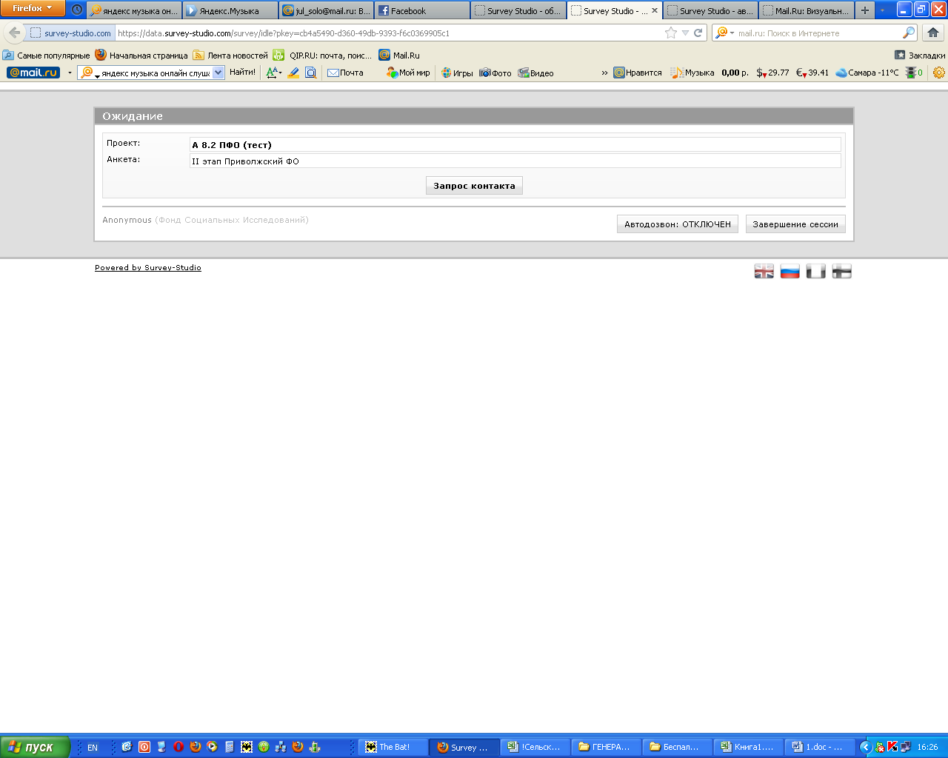

- Затем сервер изымает из сформированной выборки телефонов номер, по которому осуществляется набор. Интервьюер должен зафиксировать результат набора по одному из пяти вариантов.
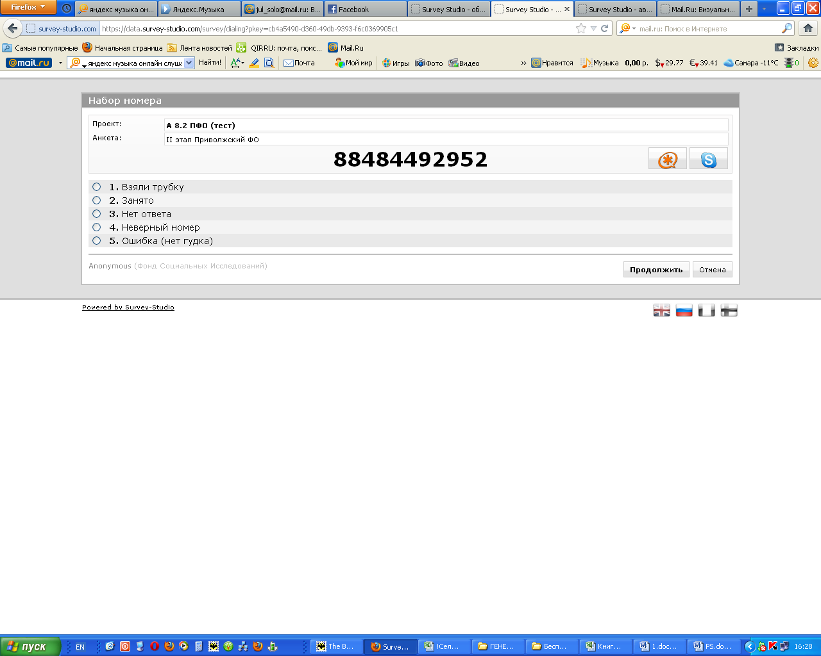

- В части вопросов зачитывать варианты не требуется. Об этом интервьюеру сообщает инструкция, выделенная серым шрифтом в теле вопроса. Инструкции к каждому вопросу приводятся в собственно анкете.
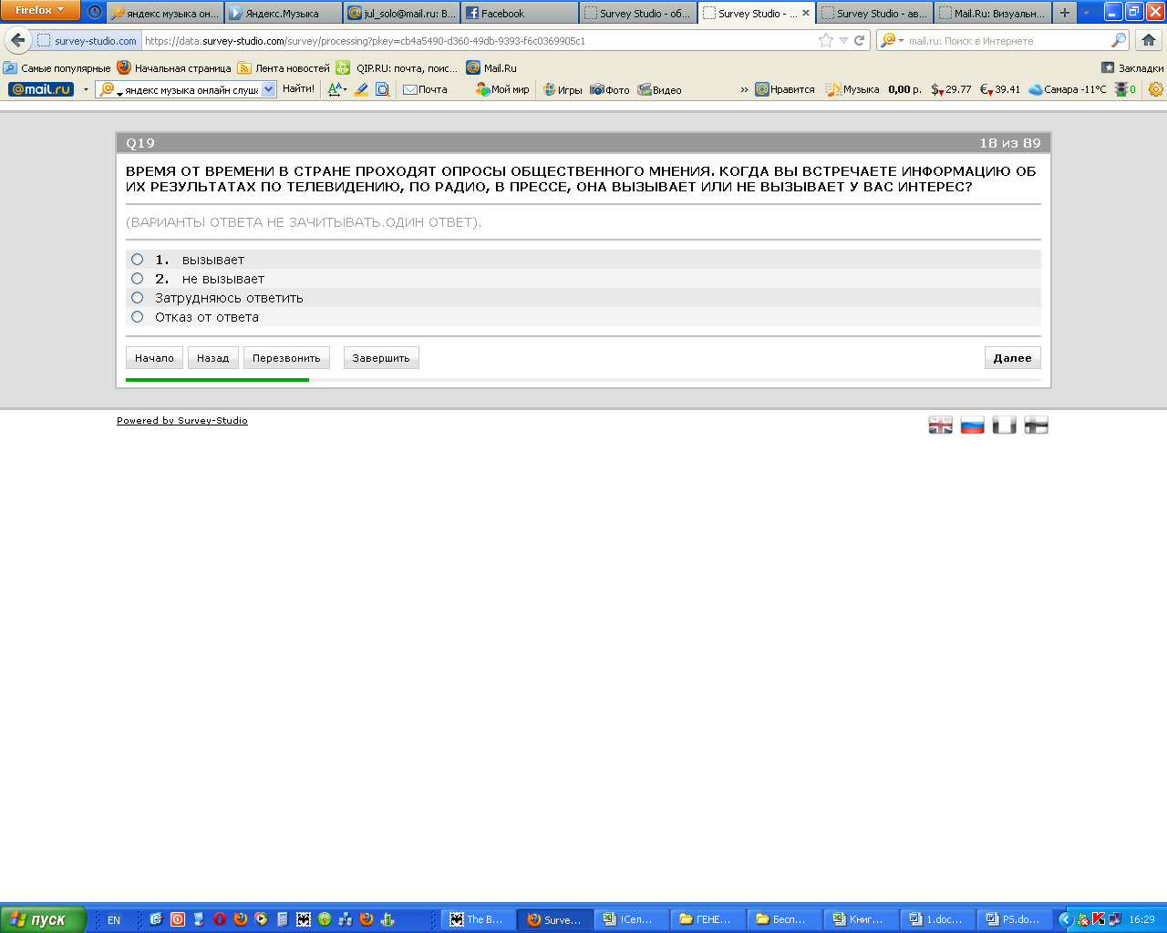

- Другие вопросы требуют зачитывания вариантов ответов. О необходимости зачитывания вопросов также написано в инструкции, расположенной в теле вопроса.
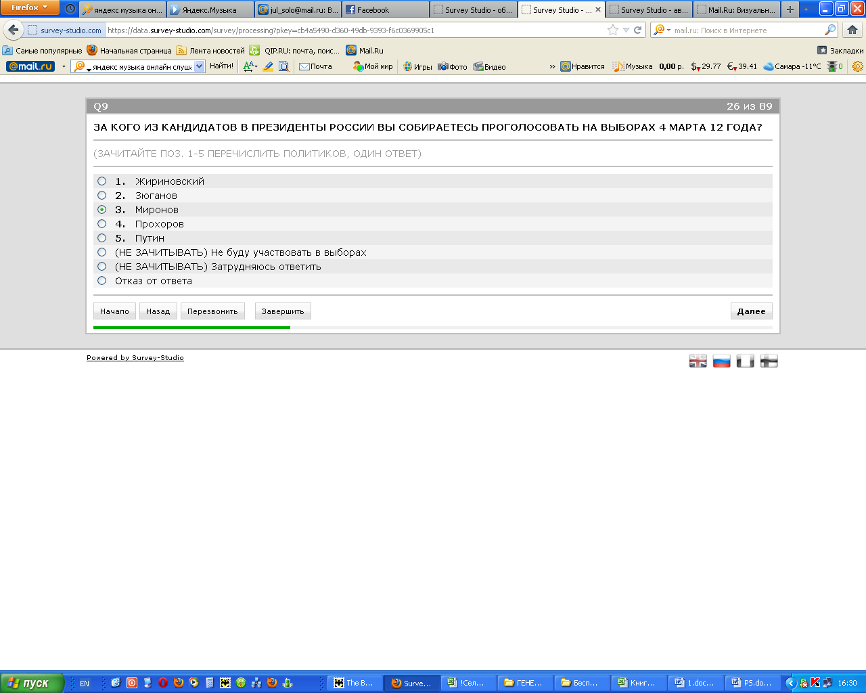

- В случае, когда необходимо опросить члена данного домохозяйства, находящегося по другому телефону, оператор должен зафиксировать предположительное время нового звонка и номер телефона, по которому следует позвонить. В указанное время сервер осуществляет набор этого номера и в случае удачного телефонного соединения подключает набранного респондента к свободному в данный момент интервьюеру.
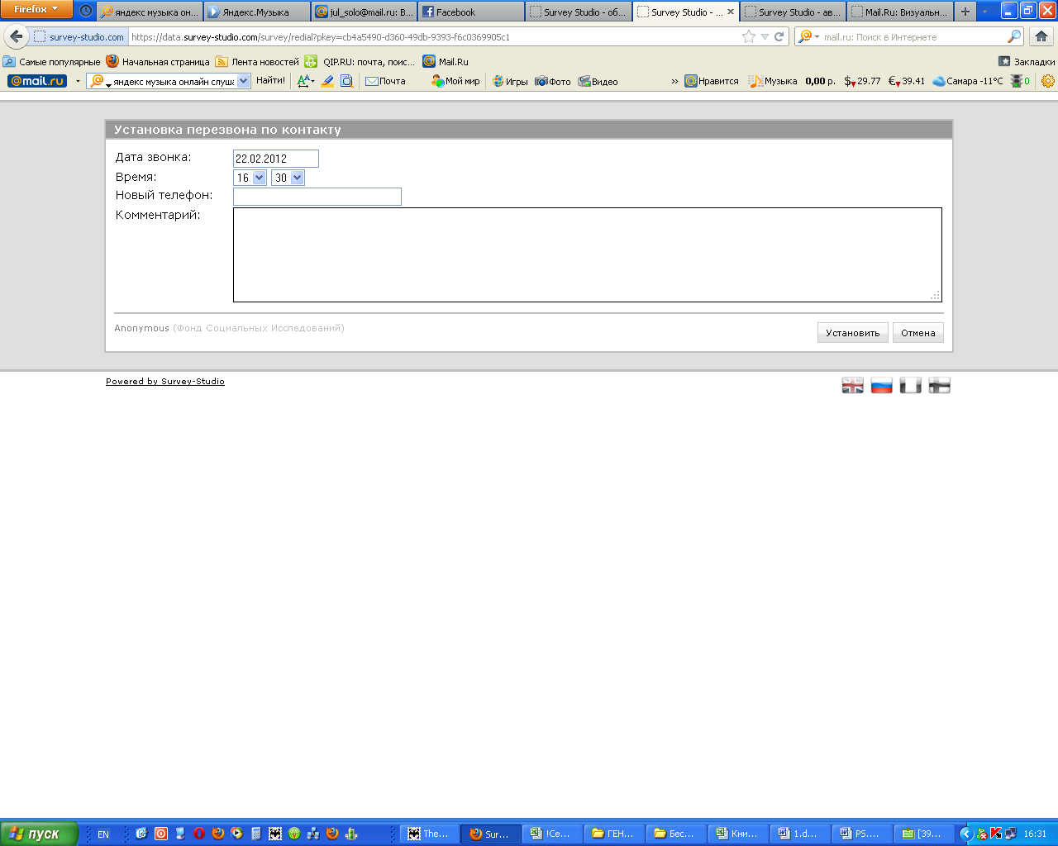

Наконец, третий вид инструкций представлял собой устный инструктаж, в ходе которого руководитель проекта:
- кратко описывает дизайн выборки: разделение выборки на две части соответственно базам сотовых и стационарных телефонов, разделение выборки на федеральные округа для учета особенностей работы с респондентами, находящимися в различных часовых поясах.
- дает разъяснения относительно того, каким образом согласно российскому избирательному законодательству возникает необ-ходимость проведения второго тура выборов Президента РФ, и того, кто в нем участвует.

См. Анкета телефонного опроса населения (набор док-тов проекта «Открытое мнение»).

